一、单项选择题
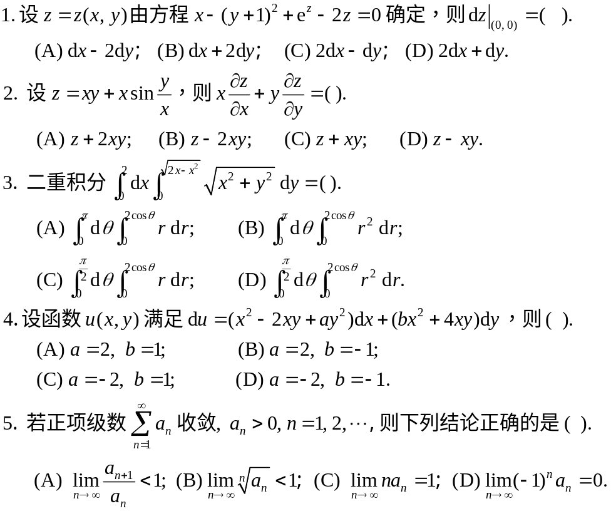

二、填空题
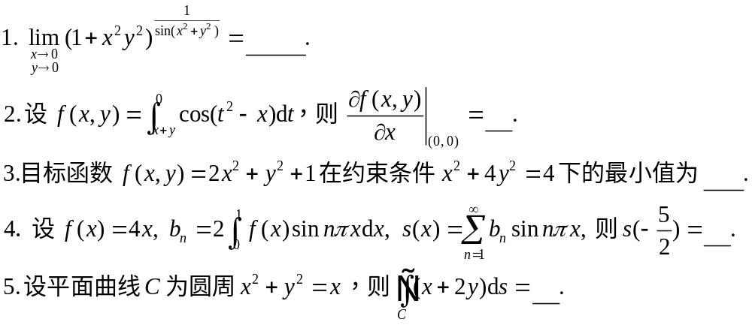

三、已知函数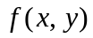在点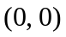的某邻域内有定义，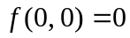，且满足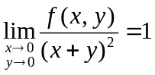，证明在点可全微分.

四、求函数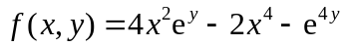的极值点和极值.

五、设上半球体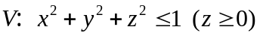上任一点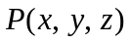处的体密度函数为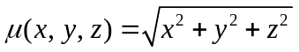，计算上半球体的质心坐标.

六、计算第二类曲面积分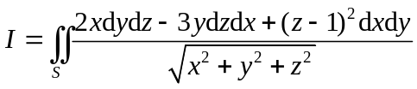，其中，为下半球冠面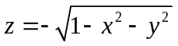，的方向取轴的上侧.

七、计算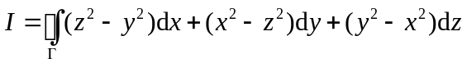，其中，为上半球冠面
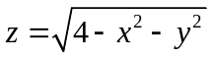与圆柱面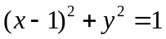的交线，从轴正向往负向观察，取逆时针方向.

八、设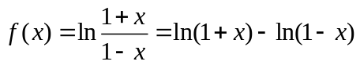，将在点展开为泰勒级数，给出该级数的收敛域，并计算在点的阶导数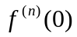.

九、设三常数项级数分别为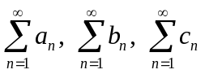，其中，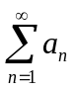绝对收敛，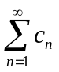收敛，满足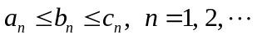，证明级数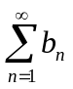绝对收敛.

